Копішинська Олена Петрівна1, к. ф.-м. н., доцент

Уткін Юрій Вікторович2, к. т. н., доцент

Литвиненко Владислав Анатолійович3, магістрант

1,2,3Полтавський державний аграрний університет, м. Полтава

1ORCID ID [0000-0002-3138-7215](http://orcid.org/0000-0002-3138-7215)

2ORCID ID [0000-0003-2732-4438](http://orcid.org/0000-0003-2732-4438)

**ХАРАКТЕРИСТИКА ІНТЕРАКТИВНИХ КАРТ ВОДНИХ ОБ’ЄКТІВ ТА МЕТОДІВ ЇХ СТВОРЕННЯ**

В теперішніх умовах зміни клімату, урбанізації та промислової діяльності людини, а також наслідків агровиробництва, змін у землекористуванні, воєнних дій та інших факторів досить гостро постає питання збереження достатніх запасів водних ресурсів для задоволення потреб населення, тваринництва, агровиробництва в прісній і чистій питній воді [1].

У Європейському союзі агенція European Enviremental Agency (EEA) створює, оновлює та щорічно публікує бази даних про всі водні об’єкти на території Європи та їхню відповідність європейським стандартам [2]. Прикладом в Україні є створення і використання електронних інтерактивних карт водних об’єктів державної власності.

Функціональність електронної карти пояснюється тим, що вона складається з великої кількості шарів, комплекс яких виступає основою типізації для об’єднання складених даних. В основі багатошарової організації лежить гнучке управління, за допомогою якого відбувається об’єднання, щоб відобразити велику кількість значимої інформації. Інтерактивна карта – це варіаційний веб-додаток, за допомогою якого можливе створення, редагування та перегляд даних про географічні об’єкти. На основі даних 27 країн ЄС, Норвегії, Великої Британії агенцією EEA створені інтерактивні GIS карти, які містять дані про якісні, екологічні показники. В даній роботі описано результати, отримані в Україні на прикладі території Полтавської області.

На першому етапі досліджень були проаналізовані алгоритми збору даних та візуалізації водних об’єктів за рахунок використання інтерактивної карти водних об’єктів. Для досягнення поставленої мети необхідно було вирішити наступні задачі:

1. Виконати аналіз характеристик програмного забезпечення.

2. Визначити сервіси для візуалізації географічних об’єктів.

3. Розробити алгоритм візуалізації векторних об’єктів інтерактивної карти.

4. Розробити рекомендації щодо практичної реалізації алгоритму.

Для створення і обробки бази даних використовувалася СУБД MS Access. Імпорт первинних даних поводився з електронних таблиць MS Excel. В якості програмного забезпечення геоінформаційних технологій (ГІС) розглянуто дві системи: Google Earth і Soft.Farm. Остання обрана як сучасне хмарне IT-рішення [3], яке дає можливість об’єднати дані в один формат. Система Soft.Farm використовує веб-сервіс Google, який має цифрову карту об’єктів, що знаходяться у реальному часі. Даний сайт має зрозумілий пошук кадастрових карт, велику та інформативну базу даних. У веб-додатку є інструменти, за допомогою яких розробляється чіткий об’єкт водного дзеркала, де записується назва кадастрового номеру, площа об’єкта, після чого лініями обводиться об’єкт. Приклад обведеного водного об’єкту з кадастровим номером показано на рис. 1.

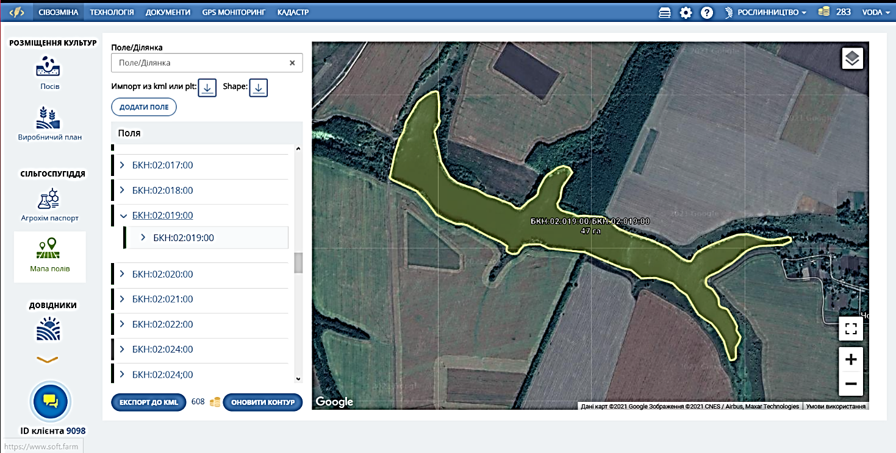

Рис. 1. Приклад обведеного водного об’єкту в Soft.Farm із кадастровим номером

Інформація кадастрових ділянок зберігається у форматі KML, що дає змогу використовувати дану карту в інших програмних забезпеченнях. В ході опрацювання даних водних об’єктів були створені відповідні алгоритми створення бази даних водних об’єктів в обох названих системах (Google Earth та Soft.Farm) на основі даних, отриманих від Департаменту агропромислового розвитку Полтавської області. У результаті були нанесені зображення більше тисячі водних об’єктів, створені їхні паспорти, впорядкована інформація, розрахований економічний ефект від застосування інформаційних систем.

Не дивлячись на суттєве заповнення бази даних водних об’єктів, інформація про кожний конкретний об’єкт не є достатньою. Інтерактивні карти в теперішньому стані не мають даних про глибину водного об’єкта, рельєф та структуру дна, наявність підводної рослинності, а також наявність різних сторонніх предметів і включень на дні водного об’єкта. Останній фактор є актуальним на тлі господарської діяльності людини. Тому були проведені експериментальні виміри характеристик водних об’єктів із застосуванням методу батиметрії і опрацюванням даних штучним інтелектом. Автори вважають даний напрямок перспективним для наступних наукових досліджень [4].

**Література**

1. Water Framework Directive Quality Elements. Available online: <https://www.eea.europa.eu/data-and-maps/explore-interactive-maps/water-framework-directive-quality-elements> (Accessed at 20.08.2023).
2. European Enviremental Agency. Official site. Available online: <https://www.eea.europa.eu/data-and-maps/explore-interactive-maps/state-of-bathing-waters-in-2022> (Accessed at 20.08.2023).
3. O. Kopishynska, Y. Utkin, O. Galych, M. Marenych and I. Sliusar, “Main Aspects of the Creation of Managing Information System at the Implementation of Precision Farming”, 2020 IEEE 11th International Conference on Dependable Systems, Services and Technologies (DESSERT), Kyiv, Ukraine, 2020, pp. 404-410, DOI: 10.1109/DESSERT50317.2020.9125072.
4. Muravlov V, Utkin Y, Sliusar I, Kopishynska O, Goryk O, Brykun O, Semenov A, Bida S, Petrash O, Petrash R. Innovative Projects in the Industry 4.0 Sphere of Poltava State Agrarian University. Engineering Proceedings. 2023; 40(1):22. https://doi.org/10.3390/engproc2023040022.